新桥街道中心幼儿园小三班幼儿生活状况记录表

观察时间：6.9

观察对象：小三班幼儿

观察者：朱老师、张老师

观察目标：了解目标幼儿在园的情况。

观察内容：观察目标幼儿来园、午餐、午睡、游戏等情况。

|  |  |  |  |  |  |
| --- | --- | --- | --- | --- | --- |
| 学号 | 姓名 | 签到 | 午餐 | 午睡情况 | 备注 |
| 1 | **巢熠阳** | 未来园 | 未来园 | 未来园 | 未来园 |
| 2 | **王钧逸** | √ | ○ | √ | 未带口罩来园；11:20后吃完午餐； |
| 3 | **陈雨航** | 未来园 | 未来园 | 未来园 | 未来园 |
| 4 | **孙贝牙** | 未来园 | 未来园 | 未来园 | 未来园 |
| 5 | **陈盼** | √ | √ | √ |  |
| 6 | **李宇涵** | √ | √ | √ |  |
| 7 | **穆永泽** | √ | √ | ○ | 未带口罩来园；12:30后午睡； |
| 8 | **陆宇轩** | 未来园 | 未来园 | 未来园 | 未来园 |
| 9 | **张睿宸** | 未来园 | 未来园 | 未来园 | 未来园 |
| 10 | **高文浩** | 未来园 | 未来园 | 未来园 | 未来园 |
| 11 | **郁明泽** | 未来园 | 未来园 | 未来园 | 未来园 |
| 12 | **万灵杰** | 未来园 | 未来园 | 未来园 | 未来园 |
| 13 | **袁明楷** | √ | √ | √ |  |
| 14 | **张砚钧** | √ | √ | √ | 未带口罩来园； |
| 15 | **蒋绍文** | √ | √ | ○ | 12:30后午睡； |
| 16 | **赵天羽** | √ | √ | √ | 未带口罩来园； |
| 17 | **唐锦轩** | 未来园 | 未来园 | 未来园 | 未来园 |
| 18 | **何书泽** | 未来园 | 未来园 | 未来园 | 未来园 |
| 19 | **杨景言** | 未来园 | 未来园 | 未来园 | 未来园 |
| 20 | **欧阳悦** | √ | √ | √ |  |
| 21 | **陆忻妍** | 未来园 | 未来园 | 未来园 | 未来园 |
| 22 | **黄钰洁** | 未来园 | 未来园 | 未来园 | 未来园 |
| 23 | **蔡晗熙** | ○ | ○ | √ | 11:20后吃完午餐； |
| 24 | **韩文雅** | √ | √ | √ | 未带口罩来园； |
| 25 | **陈悦** | 未来园 | 未来园 | 未来园 | 未来园 |
| 26 | **丁妤暄** | √ | √ | √ |  |
| 27 | **贾清晨** | √ | √ | √ |  |
| 28 | **朱明曦** | √ | √ | √ |  |
| 29 | **钱宣妤** | 未来园 | 未来园 | 未来园 | 未来园 |
| 30 | **叶歆雅** | √ | √ | √ |  |
| 31 | **郑雅姝** | ○ | √ | ○ | 12:30后午睡； |
| 32 | **朱姝妍** | 未来园 | 未来园 | 未来园 | 未来园 |
| 33 | **杨芷若** | √ | √ | √ | 未带口罩来园； |
| 34 | **任伊桐** | ○ | ○ | ○ | 未带口罩来园；11:20后吃完午餐；12:30后午睡； |

备注：（主动签到√ 提醒签到○ 午餐：11:20前吃完吃完午餐√ 11:30前吃完午餐○ 午睡：12：30前√ 12：30后○）

**评价与分析：**

来园人数18人，16位幼儿请假。

**入园情绪及喝牛奶：**

今天，孩子们都能够拿好自己的东西进入幼儿园，棒棒哒。王钧逸、陈雨航、穆永泽、袁明楷、张砚钧、蒋绍文、赵天羽、欧阳悦、丁妤暄、贾清晨、朱明曦、叶歆雅、郑雅姝、杨芷若、在8:15前来园；李宇涵、蔡晗熙、韩文雅、任伊桐在8:15后来园。

进入教室后，陈雨航、李宇涵、穆永泽、袁明楷、张砚钧、蒋绍文、赵天羽、欧阳悦、蔡晗熙、丁妤暄、贾清晨、朱明曦、叶歆雅、郑雅姝、杨芷若、任伊桐能够主动绕水壶。

王钧逸、陈雨航、李宇涵、穆永泽、袁明楷、张砚钧、蒋绍文、赵天羽、欧阳悦、韩文雅、丁妤暄、贾清晨、朱明曦、叶歆雅、杨芷若能够主动签到。

陈雨航、李宇涵、袁明楷、蒋绍文、欧阳悦、蔡晗熙、丁妤暄、贾清晨、朱明曦、叶歆雅、郑雅姝能够带好口罩入园为你们点赞。

陈雨航、李宇涵、穆永泽、袁明楷、张砚钧、蒋绍文、赵天羽、欧阳悦、蔡晗熙、韩文雅、丁妤暄、贾清晨、朱明曦、叶歆雅、郑雅姝、杨芷若能够自己倒牛奶。

陈雨航、李宇涵、袁明楷、蒋绍文、赵天羽、欧阳悦、蔡晗熙、韩文雅、贾清晨、朱明曦、叶歆雅、郑雅姝、杨芷若能够喝过牛奶后主动打卡；

王钧逸、陈雨航、李宇涵、穆永泽、袁明楷、张砚钧、蒋绍文、赵天羽、欧阳悦、蔡晗熙、韩文雅、丁妤暄、贾清晨、朱明曦、叶歆雅、郑雅姝、杨芷若在喝过牛奶后能漱口、擦嘴巴。

**集体活动：**

今天，我们开展了音乐活动《夏天到》，《夏天到》是一首三拍子节奏的歌曲，旋律活泼欢快、内容形象生动，问答式的歌词描绘了一幅极富童趣的夏天场景。歌词内容浅显易懂，音乐情绪活泼欢快，非常适合小班的小朋友演唱。本次活动采用了拍一下手与拍两下腿的方式让孩子表现三拍子的节奏，感受强拍和歌曲的情绪，并通过问答接唱的形式让幼儿体验夏天的快乐。陈雨航、穆永泽、袁明楷、张砚钧、蒋绍文、赵天羽、欧阳悦、蔡晗熙、丁妤暄、朱明曦、叶歆雅、杨芷若等孩子能够用愉快的情绪演唱歌曲，体验夏天的快乐

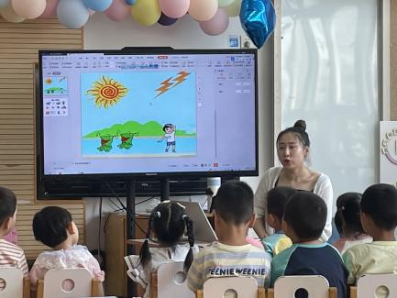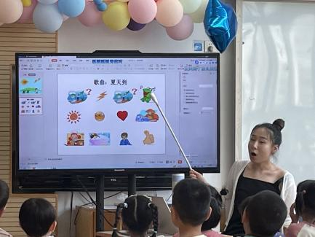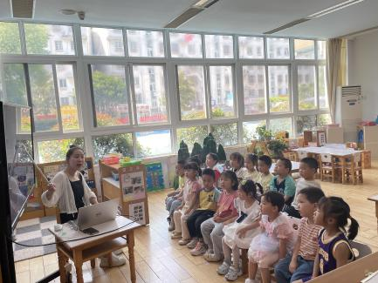

**午餐情况：**

今天，我们吃的是鸦片鱼、白菜香干、生菜肉末粉丝，薏米饭；在今天的午餐过程中，陈雨航、李宇涵、穆永泽、袁明楷、张砚钧、蒋绍文、赵天羽、欧阳悦、韩文雅、丁妤暄、贾清晨、朱明曦、叶歆雅、郑雅姝、杨芷若能在11:20前将碗中的饭菜全部吃完。王钧逸、蔡晗熙、任伊桐等孩子能够在11:30前吃完午餐。

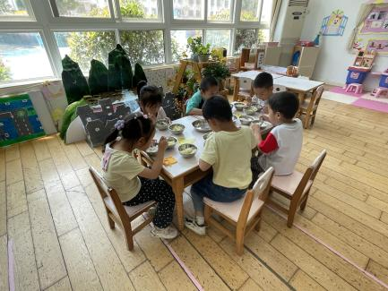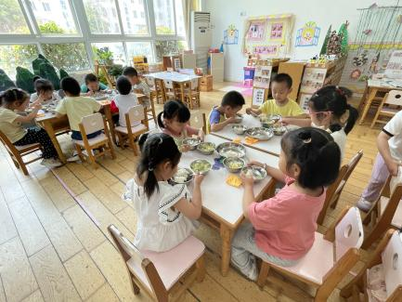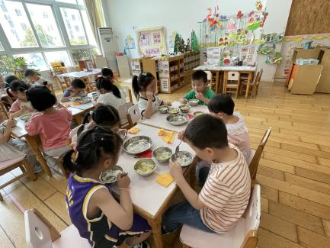

**午睡情况：**

在今天午睡过程中，王钧逸、陈雨航、李宇涵、袁明楷、张砚钧、赵天羽、欧阳悦、蔡晗熙、韩文雅、丁妤暄、贾清晨、朱明曦、叶歆雅、杨芷若

能够在12:30 前便能够自主进入睡眠，为你们点赞！

**区域游戏情况：**

在今天的区域游戏中，张砚钧、李宇涵、贾清晨、在科探区探索科学奥秘，其中，张砚钧在玩谁跑的快的游戏，贾清晨、李宇涵在玩青蛙弹跳赛的游戏。赵天羽、蒋绍文、杨芷若、丁妤暄、任伊桐在建构区游戏，杨芷若在万能工匠搭建小鱼。蒋绍文、任伊桐在用胶粒积木搭建房子。赵天羽、丁妤暄在地面建构搭建房子。穆永泽、在益智区玩，今天他玩的是拼图游戏。王钧逸、郑雅姝、韩文雅、在图书角看书，他们今天看到是彩虹色的花，探秘动物园、游乐园、可怕的大妖怪等绘本。今天在娃娃家玩的是陈雨航、欧阳悦、蔡晗熙、朱明曦、袁明楷、叶歆雅、其中，欧阳悦、袁明楷在卧室中照顾宝宝，给宝宝喂奶，陈雨航、蔡晗熙、朱明曦、叶歆雅在厨房烧饭、烧菜，玩请客吃饭的游戏。

在今天的游戏过程中，陈雨航、李宇涵、袁明楷、张砚钧、蒋绍文、赵天羽、欧阳悦、蔡晗熙、韩文雅、丁妤暄、朱明曦、叶歆雅、郑雅姝、杨芷若、任伊桐等小朋友能够按照自己选择的区域进入游戏。

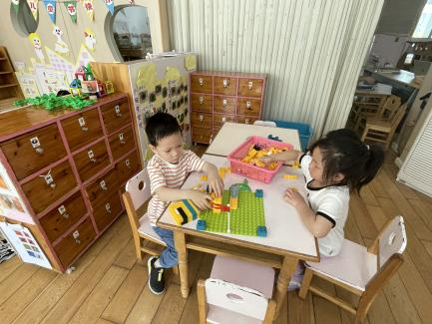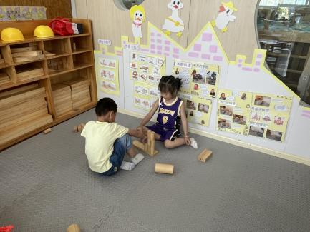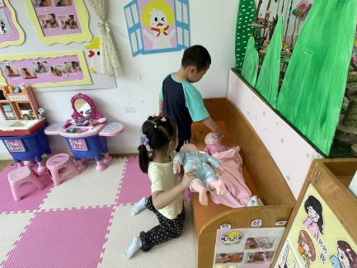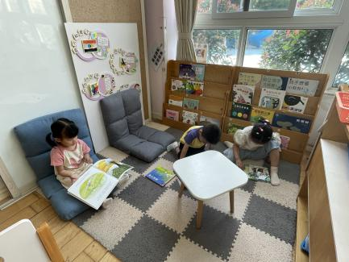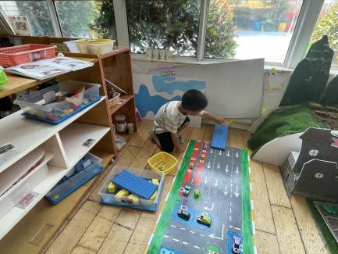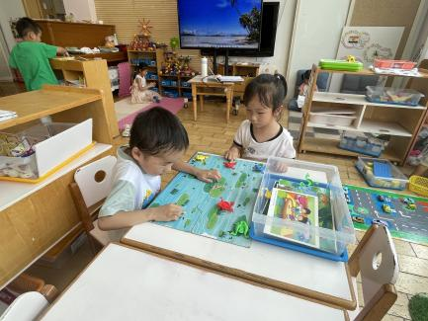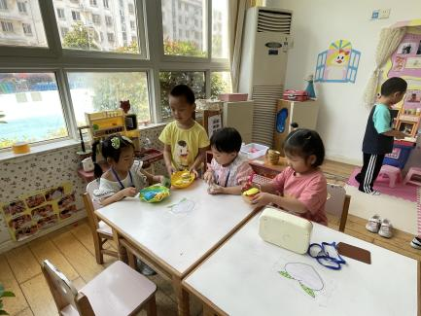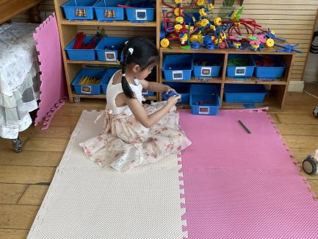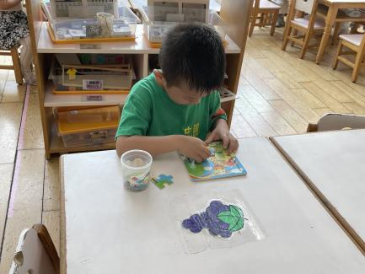

**户外游戏情况：**

在喝过牛奶之后，我们便开展了户外游戏活动，今天我们玩的是美人鱼滑滑梯的游戏，孩子们听到开始游戏的口令便开始玩起了游戏。

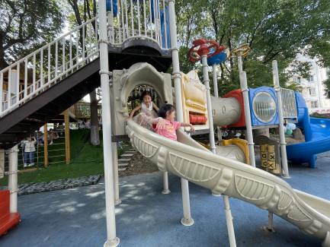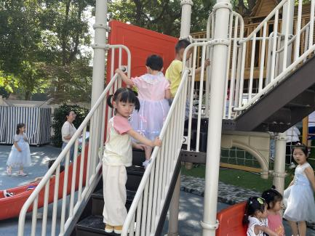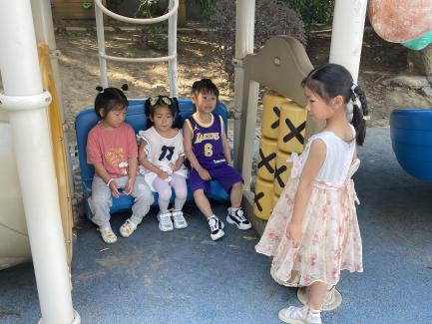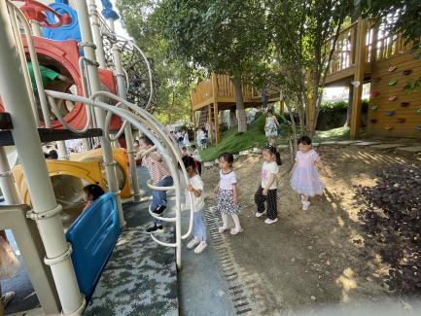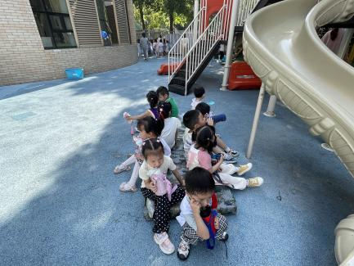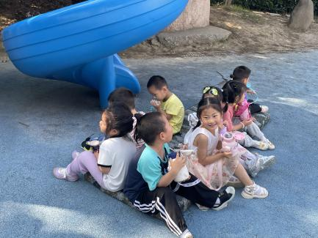

**老师的话：**

1. 近期发现有部分孩子的指甲比较长，请大家回家后检查一下孩子的指甲，并及时进行修剪。
2. 安全教育平台安全生产月活动已经开始，请大家尽快完成哦！